Integralrechnung

Flipped Classroom – Arbeitsblatt

# Videos

* 1. Integralrechnung 1: Einführung
  2. Integralrechnung - Ober- und Untersumme als Hinführung zum Integral
  3. Integralrechnung - Stammfunktion finden und Integral berechnen

# Begriffserklärungen

* 1. **Was bedeutet das Integralzeichen?**

Summe aller Flächen dA -> Summe aller Rechtecke

* 1. **Erkläre den Begriff Stammfunktion**

Die Stammfunktion F(x) ist das Integral der Funktion f(x) für die gilt, F‘(x) = f(x)

* 1. **Wie hängt das Integrieren mit dem Differenzieren zusammen?**
     1. Das ermitteln der Stammfunktion nennt man Integrieren und ist die Umkehrung des Differenzierens.
     2. Dazu gibt es einen Hauptsatz und zwar den Hauptsatz der Integralrechnung:
 $$Wenn F^{'}\left(x\right)=f\left(x\right) \\ F\left(x\right)=\int_{a}^{b}{f\left(x\right)*dx}=F\left(b\right)-F\left(a\right)$$

    3. Dieser sagt im Prinzip aus, dass zu jeder Funktion eine Stammfunktion existiert und die Fläche in einem bestimmten Intervall (a, b) = F(b) - F(a) ist.
     4. Zusätzlich muss beim Integrieren immer ein „+ C“ angehängt werden da die Konstanten beim Differenzieren verloren gehen.
     5. Das unbestimmte Integral gibt hierbei die Menge aller Funktionen F(x) + C an, das bestimmte den Grenzwert der Funktion f(x) im Intervall (a, b)

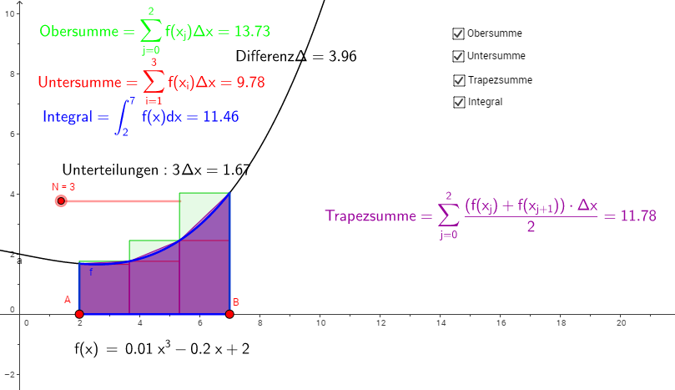

* + 1. **Obersumme** ist der Flächeninhalt aller Rechtecke, wenn diese von OBEN der Funktion angeglichen werden.

**Untersumme** ist der Flächeninhalt aller Rechtecke, wenn diese von UNTEN der Funktion angeglichen werden.

**Trapezsumme** ist der Flächeninhalt des Trapezes, welches durch eine Funktion gebildet wird.

# Anwendung

* 1. Erstmal benötigen wie die Stammfunktion F(x), diese erhalten wir aus dem Hauptsatz
 $$F\left(x\right)=\int_{a}^{b}{f\left(x\right)*dx}=F\left(b\right)-F\left(a\right)$$

 2. In diesen setzen wir ein und berechnen dadurch das Integral
 $$F\left(x\right)=\int_{a}^{b}{\frac{4}{3}*x*dx} \\ F\left(x\right)=\frac{4}{3}*\left(\frac{x^{2}}{2}+C\right) bei uns gilt C=0 \\ F\left(x\right)=\frac{2}{3}*x^{2}$$

 3. Nun können wir den zweiten Teil des Hauptsatzes nutzen um die Fläche zu bestimmen

$$F\left(x\right)=F\left(b\right)-F\left(a\right) \\ F\left(x\right)=\frac{2}{3}*3^{2}-\frac{2}{3}*1^{2} \\ F\left(x\right)=\frac{16}{3}=5.3333$$

# Geogebra

* 1. Ca. 400
  2. Logischerweise weil die Höhe größer ist aber die Breite gleichbleibt
     1. Die Trapezsumme ist quasi ein Mittelwert aus Ober- und Untersumme
  3. Folgt unten:
  4. Untersumme: 11.66 (N = 200) 11.45 (N = 50)  
     Obersumme: 11.71 11.93  
     Trapezsumme: 11.68 11.69  
     Integral: 11.68 11.68
  5. Das Integral -> 11.68